БУХГАЛТЕРСКИЙ БАЛАНС на 31 Декабря 2005 г.
ОАО "ПРИКУМЬЕ"
г.Буденновск Ставропольского фая
форма собственности
Организация Открытое Акционерное Общество "Прикумье"
Идентификационный номер налогоплательщика
Вид деятельности торгово-закупочная
Организационно-правовая форма коллективная

Единица измерения тыс руб

Местонахождение (адрес)
356800, Ставропольский край, г.Буденновск пр.Овощной-1
Форма №1 по ОКУД Дата (год, месяц, число)
по ОКПО
ИНН
по ОКВЭД
поОКОПФ/ОКФС по ОКЕИ
КОДЫ
0710001
2005|12|31
014ЭЭЭ2Э
2624001873/262401001
52.21,51.31.1
47
16
384/385

Дата утверждения Дата отправки / принятия
28.03.2006
28.03.2006

АКТИВ | Код  показателя | На начало отчетного года | На конец отчетного периода
1 | 2 | 3 | 4
I. Внеоборотные активы
Основные средства Незавершенное строительство Итого по разделу I
 | 120 | 3046 | 2818
 | 130 | 1103 | 1103
 | 190 | 4149 | 3921
II. Оборотные активы
Запасы в том числе: сырье, материалы и другие аналогичные ценности готовая продукция и товары для перепродажи расходы будущих периодов Налог на добавленную стоимость по приобретенным ценностям Дебиторская задолженность (платежи по которой ожидаются в течение 12 месяцев после отчетной даты) в том числе: покупатели и заказчики Краткосрочные финансовые вложения Денежные средства Прочие оборотные активы Итого по разделу II БАЛАНС
 | 210 | 2326 | 1231
 | 211 | 127 | 116
 | 214 | 2188 | 1111
 | 216 | 11 | 4
 | 220 | 50 | 60
 | 240 | 2613 | 5742
 | 241 | 1622 | 2615
 | 250 | 282 | 4306
 | 260 | 11 | 8
 | 270 | 5 | 5
 | 290 | 5287 | 11352
 | 300 | 9436 | 15273

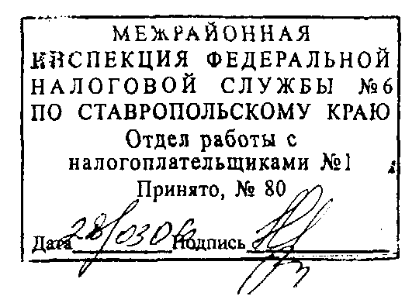

Форма 0710001 с. 2
ПАССИВ | Код строки | На начало  отчетного года | На конец отчетного периода
1 | 2 | а | 4
III. Капитал и резервы
Уставный капитал Добавочный капитал Нераспределенная прибыль (непокрытый убыток) Итого по разделу III IV. Долгосрочные обязательства Займы и кредиты Итого по разделу IV V. Краткосрочные обязательства Займы и кредиты Кредиторская задолженность в том числе: поставщики и подрядчики задолженность перед персоналом организации
задолженность перед государственными внебюджетными фондами
задолженность по налогам и сборам прочие кредиторы Итого по разделу V
 | 410 | 100 | 100
 | 420 | 6702 | 6702
 | 470 | (1161) | (1610)
 | 490 | 5641 | 5192
 | 510 | •Го"¹ | .........
 | 590 | 10 | -
 | 610 | 3434 | 8245
 | 620 | 351 | 1836
 | 621 | 222 | 333
 | 622 | 15 | 22
 | 623 | 4 | 3
 | 624 | 19 | 21
 | 625 | 91 | 1457
 | 690 | 3785 | 10081
БАЛАНС | 700 | 9436 | 15273


Руководитель Титов Юрий Викторович Главный бухгалтер: Юрченко Валентина Владимировна
28 марта 2006 г

